Електронно дистанционно обучение –
от научните изследвания към практиката

Т. Зафирова-Малчева, Е. Стефанова, Кр. Стефанов, П. Михнев

Резюме: Настоящата статия представя дизайн на курс за електронно дистанционно обучение (ЕДО) в Мудъл, отчитайки научните изследвания в областта, богатия практически опит на авторите и критериите на Националната агенция за оценяване и акредитация (НАОА). Курсът има за цел да подпомогне както методически, така и технически преподавателите във Факултета по математика и информатика (ФМИ) на Софийски университет (СУ) при разработката на техните дисциплини в електронна форма за дистанционно обучение. Той е част от цялостната методическа рамка, създадена в рамките на проект BG051PO001-4.3.04-0018 „Разработване на програми за електронни форми на дистанционно обучение във Факултет по математика и информатика”.
Ключови думи: Електронно дистанционно обучение

Abstract: The paper presents the design of e-learning distance course, developed in Moodle, taking into account research, practical experience of the authors and the criteria of the National Evaluation and Accreditation Agency. The course aims to assist both methodologically and technically professors in the Faculty of Mathematics and Informatics at Sofia University in the development of their disciplines in electronic form of distance learning. It is part of the overall methodological framework established under the project BG051PO001-4.3.04-0018 "Development of curricula for electronic forms of distance learning in the Faculty of Mathematics and Informatics".
Keywords: Online learning, Distance learning

- Въведение
Далеч във времето остава кореспонденцията чрез писма, която поставя началото на дистанционното обучение (ДО) претърпяло дълго развитие през последните два века от обикновената поща през радиото, телевизията, телефона и видеото, електронната поща, Интернет, онлайн курсовете до съвременните системи за електронно обучение и мобилните технологии. Каквато и да е формата на едно такова обучение, то е базирано на редица правила и изисквания свързани с неговата организация, поддръжка и провеждане. В България дистанционната форма за обучение във висшите училища (ВУ) за първи път се регламентира официално с Наредба за държавните изисквания за организиране на дистанционна форма за обучение във висшите училища, 2004. Понастоящем, за да бъде законосъобразно провеждането на електронно дистанционно обучение във висшите училища у нас, то трябва да отговаря на изискванията на НАОА, описани в Указания и критерии за оценяване на дистанционна форма на обучение в професионално направление, 2014. Спазването на тези изисквания е необходимо условие за акредитиране на специалност в дистанционна форма на обучение (СДФО) за конкретно професионално направление.
От критериите за оценяване на СДФО, дефинирани във втори раздел на Указанията, произтичат редица изисквания, на които трябва да отговарят курсовете за ЕДО както по отношение на тяхната структура, така и на тяхното съдържание. Тези критерии и принципите за добър дизайн на курс за ЕДО са залегнали при структурирането на примерен курс, разработван чрез използване на функционалностите на системата за електронно обучение Мудъл. Този курс има за цел да подпомогне както методически, така и технически преподавателите във ФМИ на СУ при разработката или адаптирането на техните дисциплини в електронна форма за дистанционно обучение. Курсът е разработен като част от цялостната методическа рамка в рамките на проект BG051PO001-4.3.04-0018 „Разработване на програми за електронни форми на дистанционно обучение във Факултет по математика и информатика”. Настоящата статия представя как би могъл да изглежда дизайна на курс за дистанционно обучение в Мудъл, отчитайки както натрупания богат практически опит на авторите и научните им изследвания, така и критериите на НАОА.

- Структуриране на курс в съответствие с изискванията
По отношение на начина на структуриране на курса, в Мудъл условно може да се обособят две логически части. Първата част съдържа обща информация за курса, а втората представя съдържателната част с конкретните теми и материалите и дейностите свързани с тях.
  - Обща информация за курса
Най-важната обща информация за курса би следвало да се разположи в началната секция на курса. Тя включва следните основни елементи: наименование на курса, кратка анотация, учебна програма, организация на курса, график на занятията, информация за екипа на курса, средства за комуникация, литература, конспект, помощна информация. В тази част могат да бъдат включени също: терминологичен речник, допълнителни материали, входна анкета или тест, проект. Всеки един от тези елементи са представени накратко по-долу.
    - Наименование и анотация на курса
Наименованието на курса е един от задължителните елементи при структуриране на курс в Мудъл. Макар и системата автоматично да го поставя в заглавната лента над секциите на курса, добре е то да присъства в началото на основната секция на курса.
Непосредствено след името на курса стои кратка анотация. Тя съдържа описание на курса с неговите основни цели и очаквани резултати. Обемът не трябва да бъде повече от 1-2 кратки абзаца, с цел да се избегне визуалното претрупване на курса с допълнителна информация (Фиг. 1). Такава кратка анотация, която може да съдържа и подходящи изображения, трябва да бъде поставена и в секцията „Описание“ в настройките на курса, която се показва срещу името на курса, преди потребителите да са влезли в него (Фиг. 2).

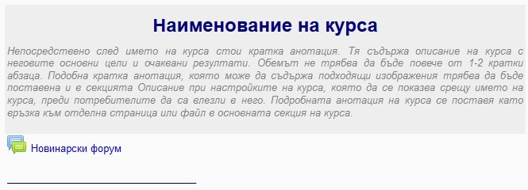
Фиг. 1 Наименование и кратка анотация на курса
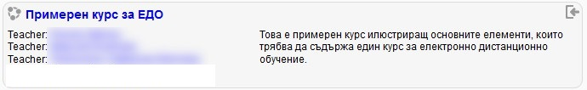
Фиг. 2 Външна кратка анотация на курса
Подробната анотация стои в учебната програма на курса. Тя съдържа и ясно дефинирани образователни цели и очаквани резултати реално достижими чрез ДО. Учебната програма се поставя в основната секция на курса като връзка към файл, който студентите могат да свалят и отпечатат или в отделна страница с допълнителна информация за организацията на курса. Предоставянето на учебна програма, съобразена със спецификата на ДО с ясно дефинирани цели е залегнало в критериите на НАОА за оценяване на СДФО, затова е важно този елемент да присъства в курса (критерии 1.1.1.2, 1.1.1.4).
    - Информация за курса
В тази част се съдържа основна информация за курса включваща неговата организация , график на занятията, учебна програма, литература и конспект.
      - Организация на курса
Организацията на курса съдържа подробна информация свързана с целите на курса, начина на провеждане, предварителни изисквания, оценяване. Тя може да бъде представена под формата на отделна страница в курса или като файл. Предимството на файла е, че студентите лесно могат да го свалят и отпечатат. Ако се използва страницата вградена в курса достъпът до информацията в нея е бърз и лесен, тя се отваря директно в системата и не е необходима допълнителна програма, както при отваряне на файл във формат, който не може да бъде вграден в системата. Ето защо се препоръчва при качване на файлове те да са в PDF формат, тъй като той може да се визуализират вградено в системата. По този начин не е необходимо инсталиране на допълнителна програма за отваряне на файла. Освен това софтуерът необходим за отварянето на PDF формат е свободен, което е другият довод за избора на този файлов формат.
В организацията на курса са също целите и очакваните резултати от курса, учебно съдържание и предварителните изисквания за курса, както и начина на оценяване.
Предварителните изисквания включват например, знания и умения придобити по други предмети или през предходни години, които студентите трябва да са усвоили, средства, материали софтуер и др., с които те трябва да разполагат, познания по чужд език, ако в курса се предоставят материали на съответния език.
Оценяването включва начина и критериите за оценяване в курса. Например брой домашни работи, курсов проект, контролни, тестове, изпит и др., на база на които се формира оценката от курса, както и броят точки, които носи конкретната дейност (например тест), минимален брой точки от тестове и домашни работи за допускане до изпит и др., както и съответствието между броя точки и оценката.
Един от важните елементи, заложен в критериите на НАОА (критерий 1.1.1.3 – чл. 8 от Наредбата за ДО, с препратка към чл. 39 от Закона за висшето образование), който трябва да бъде включен в основната секция на курса е график на занятията. Той включва разпределение на темите по дати със сроковете за предаване на заданията по съответните теми. Може да се постави в отделна страница или като файл в основната секция на курса. В този график трябва да се включат и датите с присъствени занятия, както и мястото и времето за провеждането им, ако са известни. Много важно по отношение на графика е значимите събития в него като присъствени занятия, крайните срокове за предаване на задания, провеждане на контролни и тестове за оценка, дати за провеждане на изпити и др. да се оповестяват предварително. Това може да се реализира чрез съобщения в новинарския форум на курса, като е препоръчително това да става една седмица предварително. В това отношение е важно новинарският форум да е настроен на принудително абониране, което означава, че всеки участник в курса задължително ще получи съобщението индивидуално по електронната поща, с която е регистриран в курса. Всеки участник от своя страна трябва да е позволил в индивидуалните настройки на профила си да получава тези съобщения. Ето защо студентите трябва да са запознати с това как да направят тези настройки, например в новинарския форум да има публикувано съобщение с указания за целта.
      - Използвана литература и конспект
В основната секция на курса се предоставят също списък с литература, която студентите могат да ползват при подготовката си. Ако дисциплината завършва с теоретичен изпит, в тази част трябва да се предостави и конспект с въпроси за изпита. Литературата и конспекта с въпроси е добре да са представени като файл, който студентите могат да свалят и отпечатат.
      - Екип
Друга важна информация залегнала в критериите на НАОА е представяне на екипа от преподаватели в курса. То трябва да съдържа кратка информация за преподавателя или екипа от преподаватели. Освен задължителните име и фамилия, и имейл адрес, тук може да се добави и кратко представяне на областта, в която работи всеки от тях, техните интереси и др. Добре е това представяне да е придружено със снимка. Други средства за представяне на екипа, които може да се използват са видео визитка или лична страница на всеки от преподавателите.
Освен представяне на екипа курсът трябва да предоставя възможност и на останалите участници да се представят и запознаят помежду си. Това е един от елементите, които се оценяват от НАОА. Той може да се реализира чрез форум, в който студентите мога да се представят накратко и да се запознаят с колегите си.
    - Комуникация
Комуникацията в един курс за дистанционно обучение е един от най-важните и критични за осъществяване на обучението елементи. За разлика от традиционните присъствени или задочни курсове, при които участниците в курса (преподаватели и обучаеми) имат постоянен или периодичен директен контакт помежду си, при дистанционното обучение тази връзка зависи изцяло от средствата, които се предоставят посредством системата за електронно обучение. Този елемент е наистина критичен за осъществяването на обучението, тъй като от него до голяма степен зависи активността на студентите в курса, която е от съществено значение за усвояването на учебния материал и постигане на целите на курса. Комуникацията е от съществена важност и по отношение на екипната работа, затова наличието на средства за опознаване на студентите помежду им е важен елемент за следваща съвместна работа и изграждане на екипи.
Според изискванията на НАОА на обучаемите в дистанционна форма трябва да се предоставят “различни форми за синхронна и асинхронна комуникация“ (Указания и критерии, 2014) като за получаването на максимална оценка по този критерий е необходимо да се предоставят „поне три форми на комуникация от различен тип (синхронна или асинхронна)“ (Указания и критерии, 2014, критерий 1.4.1.4) . Освен предоставянето на определени средства за комуникация обучаемите трябва да са информирани по какъв начин се използват съответните средства (Фиг. 3).
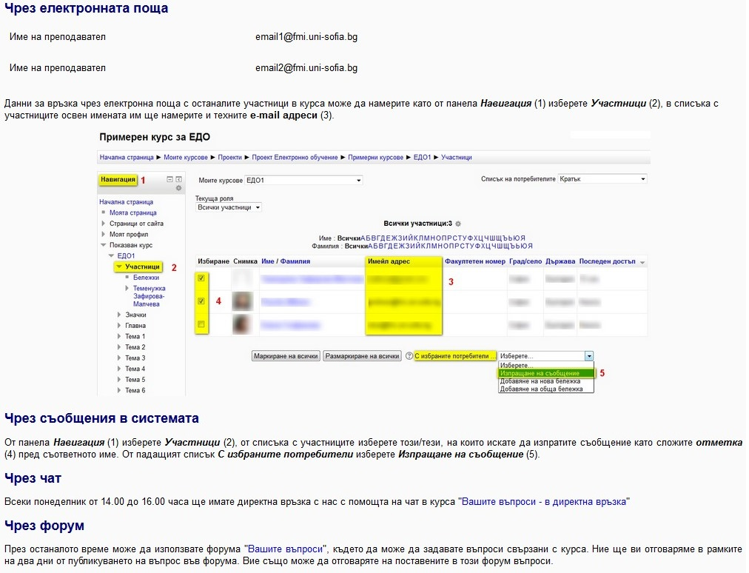
Фиг. 3 Страница от примерния курс за ЕДО, съдържаща информация за начините и средствата, за комуникация между участниците в курса
Когато става въпрос за синхронна комуникация, трябва ясно да са определени не само средствата, чрез които тя ще се осъществява, но и датата и времевия интервал, в който ще се осъществи. Тя може да бъде периодична (всеки ден по едно и също време; всяка седмица в един и същи ден по едно и също време) или непериодична, това зависи от нуждите на обучаемите и от възможностите на екипа. При периодичната синхронна комуникация е достатъчно еднократно обявяване на деня и времето на провеждането й. Докато при непериодичната синхронна комуникация е необходимо всеки път предварително да се обявява времето и начина, по който ще се осъществи, за да могат обучаемите да се подготвят и да вземат участие. Това може да става чрез съобщения в новинарския форум на курса.
При структуриране на представяният примерен курс за ЕДО са предоставени следните средства за комуникация (Фиг. 4):

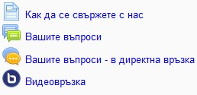
Фиг. 4 Средства за комуникация в курса
- за асинхронна комуникация
  - съобщения в системата
  - форум
  - електронната поща
- за синхронна комуникация
  - чат – периодично ежеседмично
  - видеоконферентна връзка – непериодично

Естествено важно е да се отбележи че самото присъствие на тези средства за комуникация в курса не е достатъчно. Те трябва реално и активно да бъдат използвани в процеса на обучение, като това до голяма степен зависи от преподавателите, които от една страна трябва осъществяват редовна и навременна обратна връзка като отговарят на съобщенията на студентите и от друга да насърчават студентите да използват тези средства за връзка както с тях така и помежду им. Това изисква не малко усилия от страна на преподавателите.
    - Проект
Друг важен елемент, който изисква специално място в курса е проекта, ако разбира се курсът включва такъв. Много от курсовете във ФМИ са с практическа насоченост и завършват с изпит, който включва освен проверка на теоретични знания и реализирането на проект, представящ практическите умения, които се усвояват. Оценката от тези проекти често формира основната част от крайната оценка в курса. Ето защо е препоръчително информацията за проекта да стои в основната секция на курса и да е видима още в началото на курса. Тя може да включва няколко елемента (Фиг. 5):

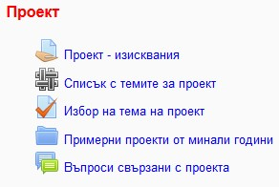
Фиг. 5 Структуриране на елементи за проект
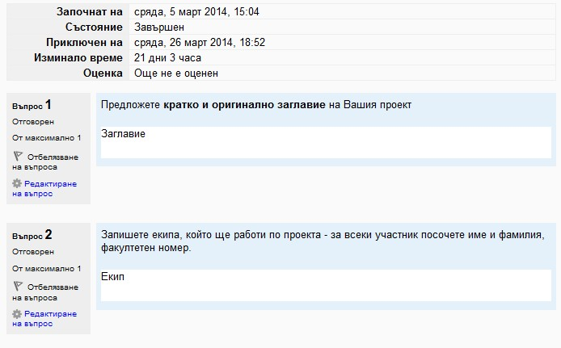
Фиг. 6 Избор на тема за проект от студент

- задание за проекта с точни и ясни указания относно начина на изпълнението; време необходимо за изпълнение; етапи и срокове за изпълнение и предаване; място, където да се качи архива с проекта в системата; начин и критерии за оценяване;
- примерни проекти от минали години, които може да са архивирани и събрани в папка;
- списък с примерни теми за проекти – ако темата се задава от преподавателя, но се избира от студентите може да се използва съвместно Wiki, както е в примерния курс за ЕДО, в което преподавателя предоставя списък с теми, а студентите записват екипите си срещу избраната тема;
- ако студентите трябва да изберат сами тема на проекта си и тя трябва да бъде одобрена от преподавателя, може да се използва тест, чрез който да се опише темата. В примерният курс е използван тест с въпроси от тип есе (Фиг. 6), в който студентите описват темите си, а преподавателят може да даде обратна връзка за одобрение чрез коментари към въпросите. Недостатък при използването на тест, е че всеки път се попълва цялата информацията отначало, не могат да се коригират само полетата, по които преподавателя има забележки, въпреки че старата информация се пази самият тип на дейността тест не позволява да се правят корекции по нея;
- форум, чат, блог или друго средство за комуникация предназначено за обсъждане на проблеми свързани конкретно и само с проекта – неминуемо при работа по проект възникват множество въпроси и студентите ще имат нужда от средство, чрез което да получат консултации. Разбира се те биха могли да използват предоставените вече средства за комуникация, но имайки предвид, че тази дейност влияе съществено върху крайната оценка, по-удачно би било да има средство, чрез което да се осъществява само консултации за тази дейност.
    - Допълнителни материали
Допълнителните материали са важен елемент от курса. Тяхната цел е да разшири познанията на студентите по тематиката на курса и да им даде някакви допълнителни полезни знания. За разлика от задължителните материали по конкретните теми, които са включени в графика на курса, използват се за постигане на целите на курса и са включени в оценяването, тези материали нямат задължителен характер. Те могат да имат различна форма и да се използват различни начини за предоставянето им, например:
- документи в различни файлови формати (docx, pptx, xlsx и др.), които не могат да бъдат вградени в системата и изискват използването на допълнителна лицензирана програма, за да бъдат прочетени. Използването на такива ресурси налага в предварителните изисквания на курса да бъдат указани програмите, с които студентите трябва да разполагат, за да имат достъп до тези ресурси. Предимство на използването на такива файлове е възможността да бъдат редактирани, чрез съответната програма, ако това се изисква от студентите.
- документи във формат pdf – препоръчително е материалите в pdf формат да се показват вградено в системата, по този начин такива материали ще се визуализират вградено в отделна страница на курса, като същевременно са достъпни за съхраняване, отпечатване и преглед на цял екран. И за разлика от предходния тип файлове, при работа с файла извън системата, софтуерът необходим за отварянето му е свободен. Въпреки това, използването на този софтуер също трябва да бъде включено в предварителните изисквания на курса;
- връзка към външен за системата сайт – когато се използват връзки към външни ресурси е препоръчително те да са настроени да се отварят в нов прозорец или раздел на браузъра, а не в прозореца на курса. По този начин се предотвратява вероятността потребителят да изгуби страницата на курса. При използване на ресурси от такъв тип непременно в предварителните изисквания трябва да е упоменато, че ще е необходимо наличието на браузър за визуализирането им;
- терминологичен речник е друг допълнителен ресурс, който може да се използва в курса. Той може да съдържа основните понятия по тематиката на курса и може да бъде доразвиван по време на курса както от преподавателите така и от студентите;
- допълнителните ресурси могат да се предоставят и под формата на база данни с ресурси по тематиката на курса, книга или урок, в зависимост от информацията, която предоставят и начина, по който тя е структурирана.
Не всеки курс трябва да използва всички форми за предоставяне на материали, важно е да се подберат най-подходящите за целите на курса.
Друг съществен фактор при предоставяне на чужди материали в курса е да са спазени авторските права, при които съответните материали се предоставят за ползване. Когато се използват външни източници като интернет страници е добре освен да сме сигурни в актуалността и коректността на предоставяната информация, при използването й да не нарушаваме правата на нейните автори. За целта е препоръчително да се използват препратки към външни за системата сайтове, където студентите могат да прегледат и свалят съответната информация, отколкото директно в курса да се качват конкретни файлове.
    - Входно ниво на обучаемите и очаквания от курса
Когато за нуждите на курса студентите трябва да владеят определени знания и/ или умения залегнали в предварителните изисквания на курса, може да се използват различни форми за определяне на входното ниво на обучаемите и степента, в която те владеят изискваните входни знания и/ или умения. Това може да се осъществи чрез входен тест. Той може да е част първата тема на курса, която обикновено е въвеждаща.
Входната анкета или тест могат да бъдат използвани в началото на курса за определяне на очакванията на студентите от курса. Наличието на подобна обратна връзка в началото на курса би била полезна с цел коригиране на начина на провеждане на курса в зависимост от очакванията на обучаемите.
    - Помощна информация
Един от критериите на НАОА при оценяването на СДФО е свързан с подкрепа на обучаемите и наличието на адекватна и навременна помощ. При структурирането на курс за ЕДО тази секция може да съдържа връзки, предоставящи помощ в няколко аспекта:
- инструкции за работа със системата за електронно обучение Мудъл като студент
- препратки към помощна информация за наличните услуги в подкрепа на студентите
- препратка към информация за авторското право и превенция срещу плагиатство
- препратки към допълнителни подготвителни дисциплини/ курсове
Тази информация трябва да стои на по-високо ниво в системата и е обща за всички курсове, те само препращат към нея.
  - Тема в курса
    - Структура
След основната секция на курса следват секциите за отделните теми. Независимо от избрания формат на курса – тематичен или седмичен, и начина на визуализирането му, много важно при структурирането на темите да се придържаме към един общ дизайн. Това до голяма степен ще улесни студентите при ориентацията им в курса. Всяка тема може да съдържа няколко основни елемента – учебни материали по темата, учебни дейности и текущ контрол. В зависимост от типа на материалите и дейностите те могат да бъдат разделени условно в няколко секции (Фиг. 7):
- основни материали – задължителните материали по темата, това може да бъдат лекции, външни ресурси и др. чието усвояване е от съществено значение за постигане целите на курса;
- допълнителни материали – любопитни и полезни материали по темата, които биха разширили знанията на студентите, но не са от съществено значение за постигане целите на курса и в никакъв случай не се включват при оценяването на студентите;
- упражнения – различни по тип дейности, предназначени за отработване и затвърдяване на знанията и уменията по темата, които нямат връзка с оценяването на студентите, но са от съществено значение за постигане на целите на курса;
- задания за оценка – различни по тип дейности, изпълнението на които е свързано с оценяването на студентите. Визуалното открояване на тези дейности в отделна група е важно от гледна точка на по-лесното ориентиране на студентите. Освен това дейностите включени в тази част трябва да съответстват на оценяването, описано в основната секция на курса (например, ако в оценяването са включени 4 задания и един тест, то в целият курс трябва да има 5 теми, които включват такива секции, съдържащи точно 4 задания и един тест).

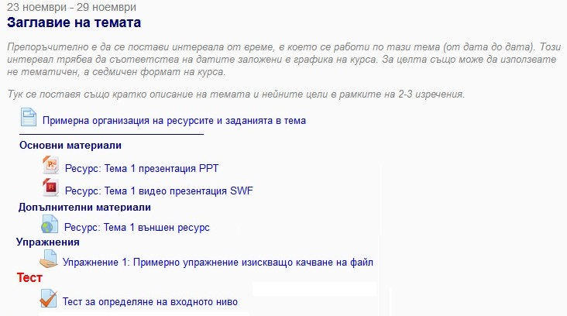
Фиг. 7 Примерна структура на тема в курса
Естествено тази структура е само препоръчителна, може да се използва например разделението на “Лекции“ и “Упражнения“, което е по-естествено за преподавателите в университета. Най-важно е то да е едно и също за всички теми с цел унифициране на дизайна на курса и по-лесна ориентация както и материалите, които попадат в дадена секция да имат логическа връзка с нея.
    - Заглавие и анотация
Както и в курса като цяло, така и в началото на всяка тема трябва да фигурира нейното заглавие. Препоръчително е да се постави интервала от време, в което се работи по тази тема (от дата до дата), като този интервал трябва да съответства на датите заложени в графика на курса. За целта също може да се използват не тематичен, а седмичен формат на курса. След заглавието се поставя също кратко описание на темата и нейните цели в рамките на 2-3 изречения.
    - Общи препоръки и изисквания към материалите в курса
Материалите по дадена тема включват различни по тип ресурси:
- лекции под формата на текст илюстриран с графики, диаграми, изображения - във формат docх, pdf и др.;
- лекции под формата на презентации - във формат ppt, pdf и др.;
- видео лекции или други видео материали свързани с темата;
- връзки към външни ресурси (интернет страници с материали по темата).
Материалите могат да бъдат собствени (разработени от авторите на курса), чужди материали адаптирани за нуждите на курса или подходящи готови материали, които се използват в курса без да се променят. В случаите, в които се използват чужди материали авторите на курса трябва да се съобразят с авторските права върху тези материали и начините и условията, при които могат да бъдат използвани. Ако при разработката на авторски материали се използват чужди, те трябва да бъдат цитирани според съответните стандарти.
Както вече беше споменато материалите могат да бъдат организирани в две групи – основни/задължителни и допълнителни. Това дава възможност на курсистите да разпределят времето си като проучат първоначално само задължителните материали, а след това, ако имат нужда и достатъчно време и допълнителните.
    - Дейности
Дейностите и текущият контрол включват упражнения, домашни работи, текущи задания за оценка, тестове, контролни работи, които могат да бъдат организирани чрез различни средства в системата, като:
- индивидуални задания, при които всеки студент трябва да изпълни индивидуално поставената задача, която може да изисква изготвянето на документ/и който да се качи в системата под формата на един или няколко файла или архив;
- групови задания, при които всички студенти заедно или разделени на малки групи и трябва да изпълнят поставена задача, която може да изисква:
  - изготвянето на документ и/или продукт и качването му в системата;
  - провеждането на дискусия по дадена тема изготвянето на документ с мненията и изводите от дискусията и качването му в системата - може да се реализира чрез форум;
  - изготвянето на общ документ с помощта на wiki;
- индивидуално или групово задание за търсене на ресурси и описването им в база от данни;
- индивидуално или групово задание за описване на понятия в речник.
      - Задание
При формулирането на всяка задача нейното условие съдържа:
- Изисквания за изпълнение на задачата и точни и ясни указания за начина на изпълнението й. Описанието на тези изисквания може да съдържа изображения, таблици и връзки към външни ресурси (Интернет страници с допълнителна информация, която трябва да се проучи и анализира; файл с таблица, която трябва да се попълни и др.)
- В края на описанието задължително трябва да се укаже времето, което е необходимо за изпълнението на тази задача.
При поставяне на задание за оценка трябва да се укаже:
- колко точки носи съответната задача и каква част от общата оценка формира;
- краен срок за предаване, съответстващ на срока посочен в графика;
- санкции при закъснение при предаването или при непредаване на заданието, ако има такива.
      - Тест
При тест за оценка трябва да се укажат съответно:
- броя на въпросите включени в него;
- темите разгледани в курса върху, които са въпросите;
- времевия лимит на теста, ако има такъв;
- времевия интервал, в който тестът ще бъде достъпен, ако има такъв;
- броя разрешени опити (т. е. колко пъти може да се направи теста);
- дали теста е достъпен свободно или е защитен с парола;
- дали тестът може да бъде положен навсякъде или само по време на присъственит занятия в учебното заведение;
- ако тестът може да бъде положен навсякъде, но е защитен с парола, как студентите могат да получат парола за достъп до теста;
- други указания.
Поставянето на задание за оценка и срока за неговото изпълнение и предаване се оповестяват със съобщение в новинарския форум при поставяне на заданието.
Предстоящ тест се оповестява със съобщение в новинарският форум поне една седмица по-рано, за да могат студентите да се подготвят за него, и ако има пътуващи студенти да могат да организират пътуването и престоя си, ако теста се полага само по време на присъствени занятия.
При поставянето на задания, които трябва да се изпълнят в група системата трябва да предоставя средства, чрез които участниците в курса да си намерят екип и да го запишат. Това може да стане, например, с помощта на форум за сформиране на екип и на споделено wiki, където сформираните вече екипи да бъдат записани.
В края на курса е препоръчително участниците да попълнят Анкета за оценка на курса. Тази обратна връзка ще е полезна за преподавателите от гледна точка степента, в която са отговорили на очакванията на студентите.

- Заключение
Представеният в настоящата статия примерен курс в Мудъл е изграден на базата на изводи, произтичащи от научни изследвания в областта на ЕДО и добри практики при дизайн на курсове в Мудъл. Като част от методическата рамка за провеждане на ЕДО във ФМИ на СУ курсът ще подпомага преподавателите да изградят курсове, които в максимална степен отговарят на критериите на НАОА, като интегрират възможно най-добре технологични решения и дизайн, отговарящи най-точно на спецификата на дисциплината им и стилът им на преподаване.

Благодарности към проект BG051PO001-4.3.04-0018 „Разработване на програми за електронни форми на дистанционно обучение във Факултет по математика и информатика”, финансиран от ОП РЧР на ЕСФ.

Литература
Министерски съвет (2004), Наредба за държавните изисквания за организиране на дистанционна форма за обучение във висшите училища, Държавен вестник
Национална агенция за оценяване и акредитация (2014), Указания и критерии за оценяване на дистанционна форма на обучение в професионално направление

Автори
ас. Теменужка Борисова Зафирова-Малчева, СУ „Св. Климент Охридски“, ФМИ,
тел: 02 8161507, е-mail: tzafirova@fmi.uni-sofia.bg
доц. Елиза Петрова Стефанова, СУ „Св. Климент Охридски“, ФМИ, тел: 02 8161205, е-mail: eliza@fmi.uni-sofia.bg
проф. Красен Стефанов Стефанов, СУ „Св. Климент Охридски“, ФМИ, тел: 02 8161535, е-mail: eliza@fmi.uni-sofia.bg
ас. Пенчо Петров Михнев, СУ „Св. Климент Охридски“, ФМИ, тел: 02 8161507, е-mail: pmihnev@fmi.uni-sofia.bg

Курсът е достъпен за преподаватели във ФМИ в системата за електронно обучение Мудъл на адрес http://moodle.openfmi.net/course/view.php?id=706

